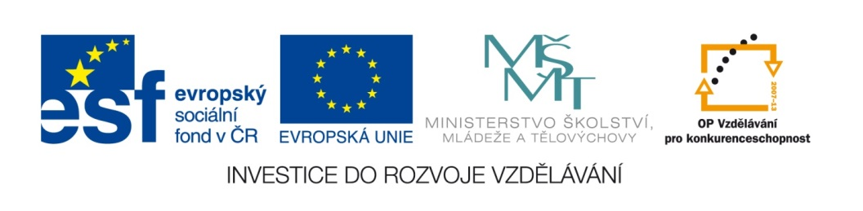

- Doplň křížovku

- najedený
- potravina z mléka
- nejmenší sova
- přehánět
- neuvařený
- vadnout

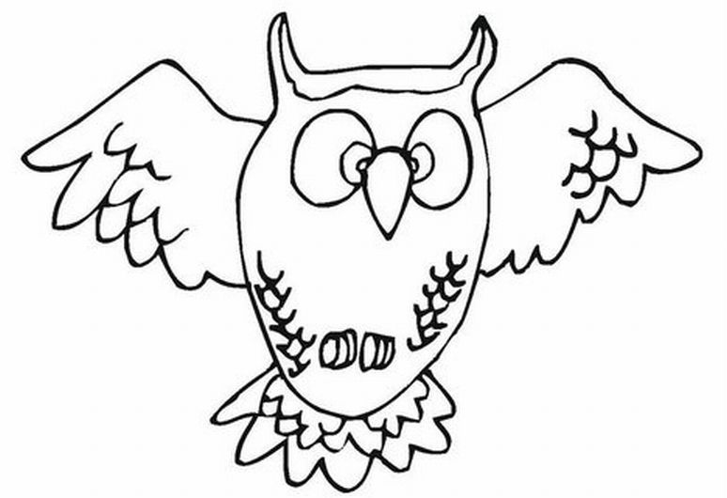
S

2) DOPLŇ I,Í NEBO Y,Ý PO PÍSMENU S:
Jméno: ___________________________

s___novec | os___řelé dítě | měs___c
kousek s___ra | s___pat (chraptět) | s___chravé počasí
zlos___n | dos___ta | pros___nec
s___chravé počasí | s___ra (chemický prvek) | s___lnice
vys___chat | s___rový (neuvařený) | květina us___chá
nes___čkuj | nenas___tný | zás___lka
s___korčí hnízdo | s___rovátka | s___ťovka
s___sel | s___lák | předs___ň
husí s___kot | os___ka | s___lonová taška
s___pat zrní | s___réna | s___kavka
šetři s___lami | s___pký cukr | s___pátko
os___řelo dítě | s___rky | s___ňka
s___vá holubička | s___pka | vys___lený
ryba v s___ti | S___lvestr | vys___lačka
s___rový chlebíček | s___to | s___čet bolestí
s___lo na obilí | s___rovinka (houba) | nás___p
velké ús___lí | s___rup | os___pky
os___dlený kraj | jez dopolos___ta | s___tnice
s___lný vítr | s___rová zelenina
s___rovodík | přes___vat přes s___to
zas___p to | s___slík
S___chrov | s___reček

